鄂尔多斯市科技计划项目管理系统
未注册用户手册

鄂尔多斯市科技局

2014年9月

目录
一、 未注册用户 3
一、 功能模块的概要介绍 3
二、 详细介绍 3
1. 项目承担单位注册 3
2. 项目负责人注册 5
3. 项目负责人注册 6

未注册用户
功能模块：项目承担单位注册、项目负责人注册、专家注册
具体功能：

功能模块的概要介绍
- 项目承担单位注册
先决条件：无
注册流程图：无
步骤：无
- 项目负责人注册
先决条件：项目承担单位信息已注册完成。
注册流程图：无
步骤：无

详细介绍

项目承担单位注册
点击首页导航栏中的“用户注册”按钮（如图1），进入“用户注册”页面，选中 “项目承担单位”，点击“下一步”（图2），进入“企业注册”页面，在主操作区域出现如图3界面。
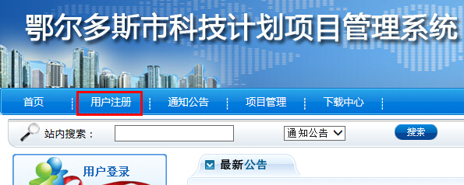

图1
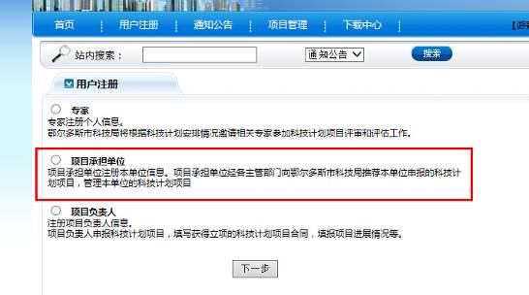

图2
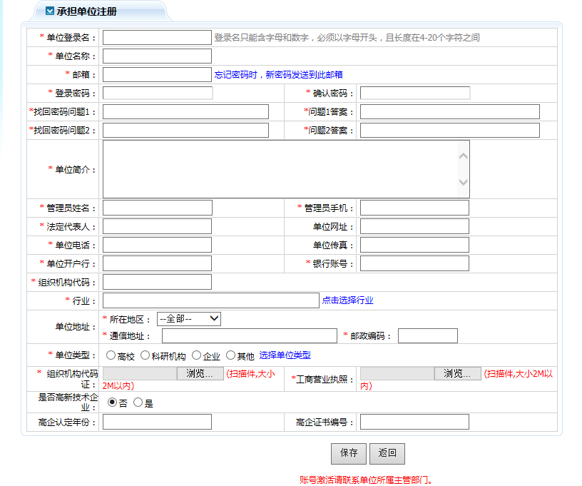
图3
如图3所示：
注意：带“”的信息为必须数据信息，在项目承担单位注册的时候不能为空！
数据有效性验证：
登录名：与系统中已经存在的登录名不能相同；
密码：最小为6位，且必须为英文和数字；
邮箱：信息格式必须满足电子邮件的格式（例如：szkjxm@163.com）；
管理员手机：只能填写数字，并且长度只能是11位；
邮政编码：只能填写数字，并且长度只能是6位；
电话：只能填写数字，如果是外地的话（例如：051265236208）；

项目负责人注册
点击首页导航栏中的“用户注册”按钮（如图1），进入“用户注册”页面，选中 “项目联系人\负责人”，点击“下一步”（图2），进入“项目联系人\负责人”页面，在主操作区域出现如图3界面。
图1
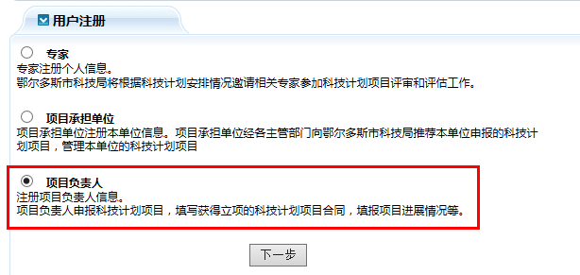
图2
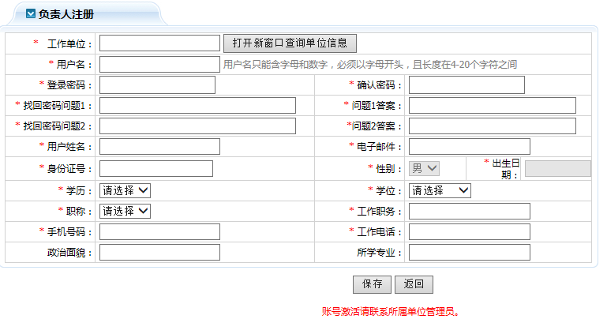
图3
如图3所示：
注意：带“”的信息为必须数据信息，在项目负责人注册的时候不能为空！
数据有效性验证：
工作单位：点击“”按钮，从弹出“单位列表”中选择您要注册的“项目负责人”所属的单位。
用户注册名：与系统中已经存在的用户注册名不能相同；
身份证号：长度只能为15位或18位的数据，且格式必须满足身份证号码的结构规则；
联系电话：只能填写数字，如果是外地的话（例如：051265236208）；
手机号码：只能填写数字，并且长度只能是11位；
邮政编码：只能填写数字，并且长度只能是6位；
邮箱：信息格式必须满足电子邮件的格式（例如ordoskjxm@163.com）。

评审专家注册
点击首页导航栏中的“用户注册”按钮（如图1），进入“用户注册”页面，选中 “专家”，点击“下一步”（图2），进入“专家注册”页面，在主操作区域出现如图3界面。
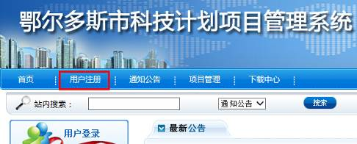
图1
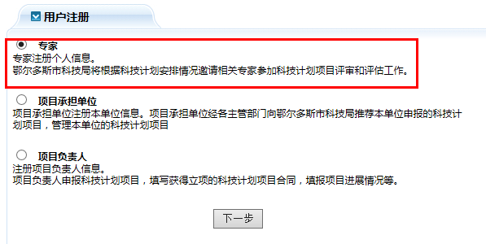
图2
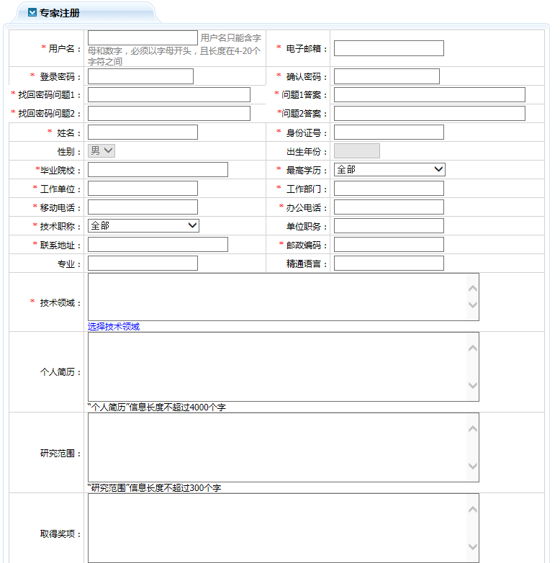
图3
如图3所示：
注意：带“”的信息为必须数据信息，在专家注册的时候不能为空！
数据有效性验证：
用户注册名：与系统中已经存在的用户注册名不能相同；
身份证号：长度只能为15位或18位的数据，且格式必须满足身份证号码的结构规则；
联系电话：只能填写数字，如果是外地的话（例如：051265236208）；
手机号码：只能填写数字，并且长度只能是11位；
邮箱：信息格式必须满足电子邮件的格式（例如ordoskjxm@163.com）。

